場 地 租 借 申 請 表
公司名稱/抬頭： 統編：
聯絡人： 部門： 職稱：
電話： FAX： E-MAIL：
地址：
★獲得中科場租資訊來源：
□網路 □ 曾至現場上課 □親友/同事介紹 □電子DM □紙本DM □其他__________________

使用  場地 | □ 201教室(48-56人) | □ 206教室(30人) □ 100會議室(20人)
 | □ 202教室(48-56人) | □ 211休息室(50人) □ 212國際會議廳(138人)
 | ★★★借用器材 : 請填寫“器材租用單”，租借費用請與場地租金一起繳款。
使用日期 | 年 月 日 (時間：___ : __ 至 __ : _ 共________時段) 。
活動
名稱
活動內容 | □ 教育訓練 □ 研討會 □ 說明會 □ 演講 □ 會議 □ 其他
繳費方式 | ▓銀行匯款：第一商業銀行台中分行；戶名：國立中興大學校務基金401專戶；帳號：4013 0099 556
總 金 額：新台幣 元整
(本單位因屬育成推廣事務，收據/發票開立方式將依本校規定辦理)
承租單位代表：_______________________________________________ 日期：____________________
( 以上資料填妥後, 請回傳並來電確認，Tel：04-36068996 分機1008 劉先生；Fax：04-3606-8995)

經辦人 |  | 單位主管
-------------------------------------------審查意見 （由中興大學填寫）-----------------------------------------
□同意租借（應繳費用：共計 _____________________________________________________元）
□申請場地另有他用，無法出借。

●場地（平日時段）價目表
教室別  （可容納人數） | 場地編號 | 應繳場地費  (含稅) | 基本配備  （以下皆含海報板1個、報到桌1張）
一般教室  （48-56人） | 201、202 | 5,250元 | 24張桌子、48張椅子、白板、講桌、單槍投影機、布幕、麥克風1支
一般教室  （30人） | 206 | 3,150元 | 15張桌子、30張椅子、白板、講桌、單槍投影機、布幕、麥克風1支
小會議室  （20人） | 100 | 3,150元 | U型會議桌、20張椅子、白板、講桌、單槍投影機、布幕
國際會議廳  （138人） | 212 | 10,500元 | 138張會議椅、多功能E化講桌、升降式單槍投影機及布幕、白板、麥克風2支
休息室  （50人） | 211 | 5,250元 | L型沙發組（含櫃(餐)檯、茶几）、6張洽談桌、24張會議椅
(本單位因屬育成推廣事務，收據/發票開立方式將依本校規定辦理)

●注意事項：
一、場地使用時段：上午09:00-12:00；下午14:00-17:00；晚上：18:30-21:30。
二、場地如需提前佈置請事先告知，本單位會依佈置方式評估是否計價。
三、另有其他教室器材付費租用，請來電洽詢。
四、場地如需使用大型用電(220/380v)，需酌收用電費用200元/小時(未稅)。

器材租借申請表
申請單位
申 請 人 |  |  |  | 聯絡電話 |  |  |  |  | 申請日期
活動名稱
免費提供項目：
- 單槍投影機
- 投影布幕
- 海報板1個
- 有線麥克風1支
- 無線麥克風1支(僅提供30人以上教室)
- 報到桌1張
- 垃圾桶1個
收費  項目 | □筆記型電腦 (1000元)  □移動式單槍投影機(500元)  □海報板(大100元；中50元)  □麥克風(100元)  □教室椅(附輪子)(100元) |  |  |  | □雷射筆(50元)  □教室桌(200元)  □摺疊桌(100元)  □白 板(100元)  □摺疊椅(50元) |  |  |  |  |  | □桌 巾(50元)  □桌 牌(10元)  □延長線(50元)  □視訊設備(1500元)  □其它
紀 錄 | 領 取 |  |  |  |  |  |  | 歸 還
 | 月 日 (星期 ) 時 分 |  |  |  |  |  |  | 月 日 (星期 ) 時 分
申 請 人 |  |  | 經辦人 |  |  | 財物保管人 |  |  |  | 歸還驗收人
一、器材借用限使用於本大樓辦理行政或教學相關活動。
二、器材借用過程中如有損壞，需依原購買價格賠償。
三、海報板僅可置放於室內場地，損壞需負責賠償。
場 地 使 用 申 辦 規 則 及 注 意 事 項
一、使用單位應事先填具場地租借申請表。
(一)校內單位：檢具活動相關證明文件，應於使用日期五天前提出申請。
- 校內單位申借辦理非營利性之活動可享場地租用費 6 折(不含清潔費及器
材租用費)優惠。營利性活動無場租優惠。
(二)校外單位：請檢附活動議程、企劃書等相關文件，應於使用日期一週前提出申請。
- 政府公家機關，可享場地租用費8 折(不含清潔費及器材租用費)優惠。
(三)借用單位於申請核准通過後七日內將場地費用匯款至第一商業銀行台中分行「戶名：國立中興大學校務基金401專戶，帳號：40130099556」，並將匯款收據傳真至「產學研鏈結中心育成推廣組(中科校區)」04-36068995（傳真後請撥電確認），以便協助依本校相關規定開立收據或發票，始完成借用手續。
(四)活動項目請依租借申請表之申請內容進行，若未依申請內容舉辦者，本單位有權中止之，租借單位仍應支付租借總金額。
(五)場租費用應依規定於使用前繳清；未完成租借手續前，本單位有權對該場地另作安排。
(六)如遇天災或其他意外事故，致使場地設施無法使用時，租借單位可另擇期使用。
(七)租借單位因故欲變更預定之場地、時間，需於原預定日前一週與本單位另議，否則預繳之租借費用恕不退還。
(八)租借單位因故欲取消預定之場地，需於原預定日兩週前通知本單位，始得退還費用。
二、本大樓1、2樓場地均備有：講桌、單槍投影機、升降布幕、白板..等；另有移動式單槍投影機可供租用，如需租借（及其他設備）請依規定辦理借用。
三、場地內借用器材、設備等，如有損壞者，應由借用單位負責照價賠償。場地內之各項設備及器材，於借用單位使用前即已發現瑕疵或毀損者，應立即告知租借單位承辦人員予以處理；若因疏於告知而繼續使用而使損害發生或擴大者，應由借用單位負責賠償。如不遵守本要點之規定，嗣後將不准許其借用申請。
四、活動辦理期間需使用之器材及物品，需經由本大樓管理單位同意，方能提前存放及安裝。活動結束後，需依時限將各項佈置物品、器材運離，否則本大樓不負保管責任，並視同廢棄物運除，且酌予要求清運費用。
五、申請單位如需張貼海報、擺放宣傳品等，經申請許可後方得於指定地點放置。活動結束後，儘速回復各場地原狀。活動進行中須宣導本大樓內各場所嚴禁吸煙、會議室及教室禁止攜帶食物或飲料入內等規定。
六、為維護本校區大樓建築、軟、硬體等設施，得向借用單位酌收場地費（係包括：基本配備、一般照明、空調及場地清潔費等，請參閱場地價目表），並於辦妥租借手續後，即行依規定繳納（請參閱場地使用申辦規則及注意事項）。經核准借用場所，須向本校指定帳戶繳交場地租費，並攜收據進入使用場地，茶水及點心。
與垃圾清理由借用單位自行負責運除，並須依資源回收標準實施垃圾分類。若申借單位未依規定實施垃圾分類而使本大樓受罰，嗣後將不准許其借用申請。
七、依據教育部規定，對外出租場域不得使用大陸廠牌資通訊產品 (包括軟硬體及服務 )。
八、場地使用計價單位以「時段」計。
(一)各時段分別為：09:00至12:00；14:00至17:00；18:30至21:30。
(二)逾時使用每小時以每時段應收費用之比例計算加收，不及1小時以1小時計。
九、其他未盡事宜，悉依本校91年1月9日行政會議通過之「國立中興大學場地設備管理使用暨收費辦法」。

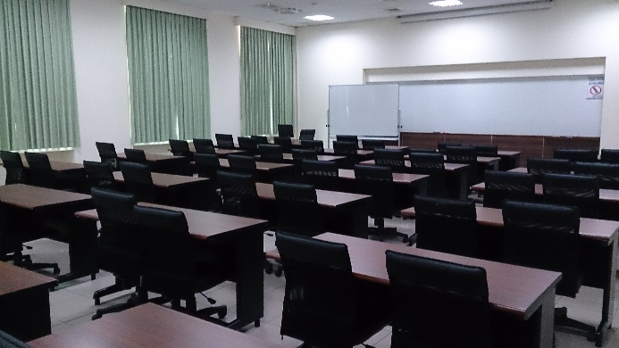 | 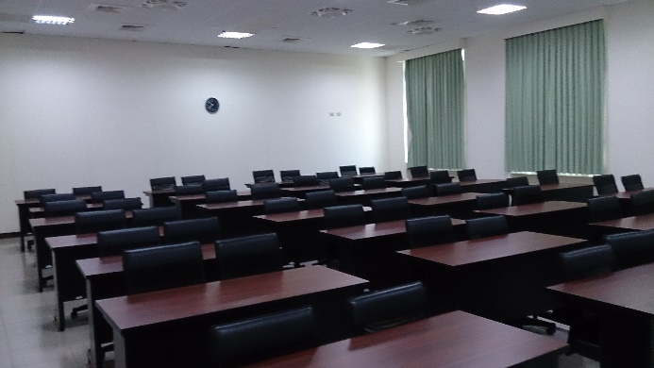
201會議室實景照-1 | 201會議室實景照-2
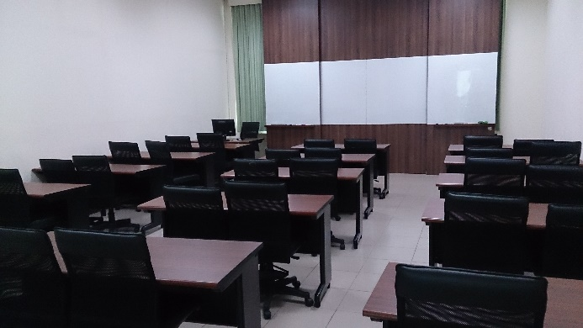 | 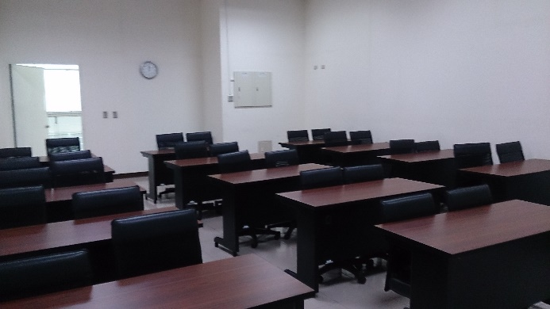
206會議室實景照-1 | 206會議室實景照-2
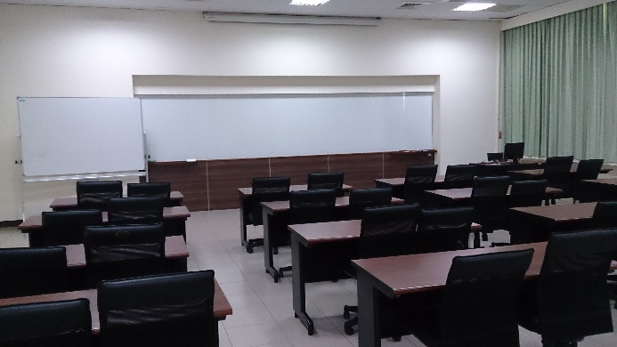 | 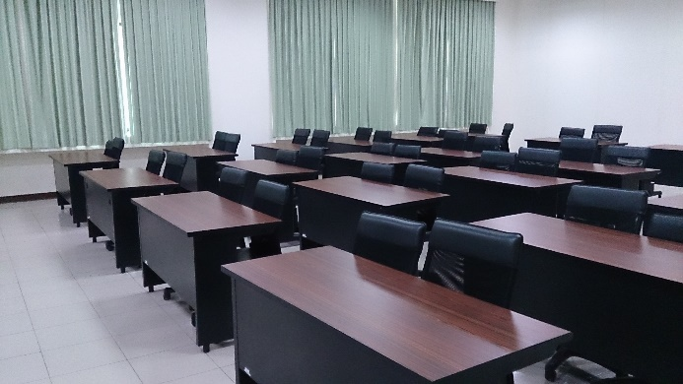
202會議室實景照-1 | 202會議室實景照-2
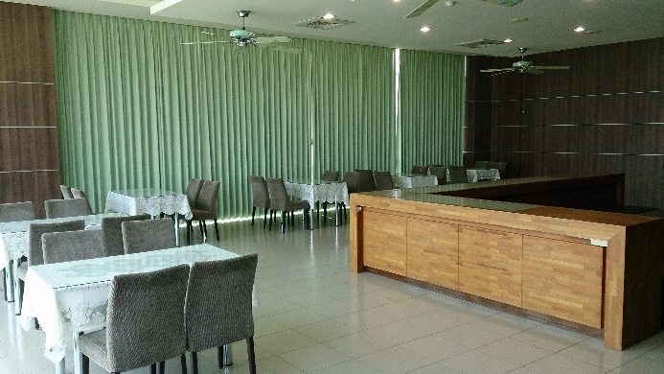 | 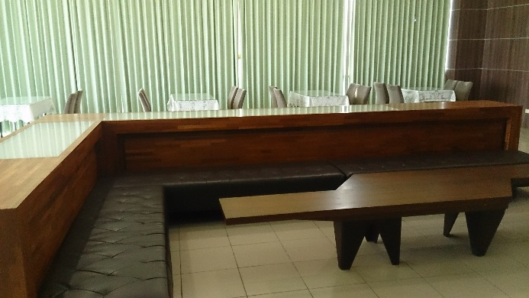
211休息室實景照-1 | 211休息室實景照-2
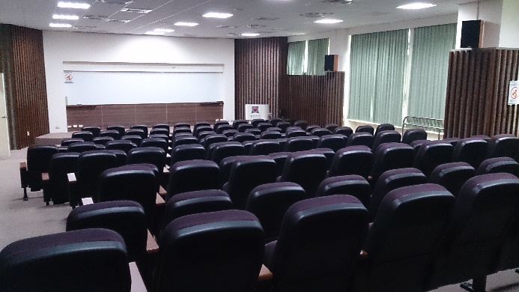 | 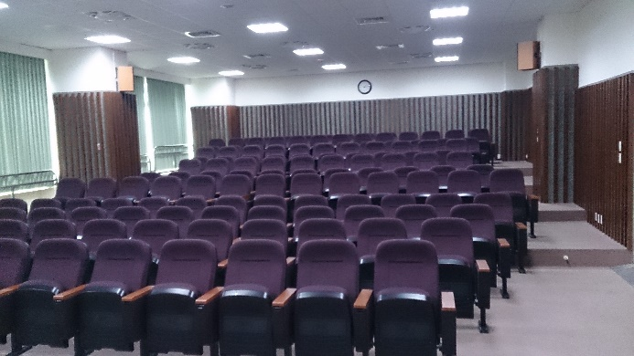
212國際會議廳實景照-1 | 212國際會議廳實景照-2
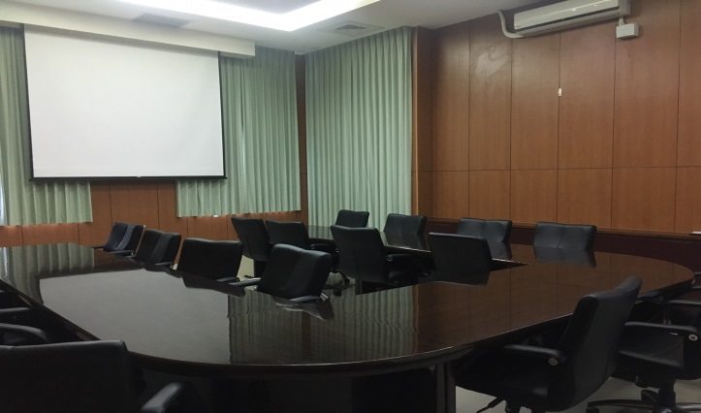 | 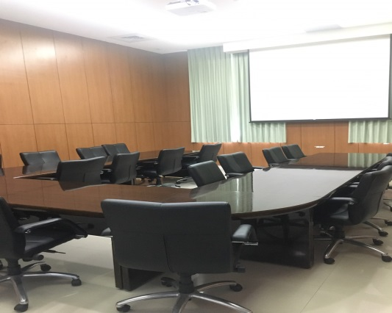
100小型會議室實景照-1 | 100小型會議室實景照-2
